Министерство образования Республики Беларусь

Учреждение образования

БелорусскиЙ государственный университет

информатики и радиоэлектроники

Факультет компьютерных систем и сетей

Кафедра информатики

Пояснительная записка

к курсовому проекту

по курсу

**МОДЕЛИ ДАННЫХ И СИСТЕМЫ УПРАВЛЕНИЯ БАЗАМИ ДАННЫХ**

на тему

**ЖЕЛЕЗНОДОРОЖНЫЙ ВОКЗАЛ**

БГУИР КР 1-31 03 04

Студент гр. 052003 А. Д. Конторович

Руководитель Д. С. Степаньков

Минск 2014

СОДЕРЖАНИЕ

СОДЕРЖАНИЕ 2

ВВЕДЕНИЕ 3

ТЕХНИЧЕСКОЕ ЗАДАНИЕ 4

ТЕОРЕТИЧЕСКИЕ СВЕДЕНИЯ 5

База данных MS SQL Server 5

Платформа Windows Forms 5

Платформа Entity Framework 6

РЕАЛИЗАЦИЯ 7

Организация данных 7

Структура таблиц базы данных 9

Скриншоты программы оператора 10

ЗАКЛЮЧЕНИЕ 11

СПИСОК ИСПОЛЬЗОВАННЫХ МАТЕРИАЛОВ 12

# ВВЕДЕНИЕ

Железнодорожное сообщение является одним из основных способов перемещения пассажиров на средние и дальние расстояния. Используя уже проложенную сеть железных дорог между основными точками страны можно перемещать грузы и пассажиров наиболее дешевым способом.

Пассажирский поезд ходит между станциями, где пассажиры могут садиться на поезд и выходить из него. В пути обычно в пассажирских вагонах находится проводник, обслуживающий пассажиров. Пассажирские поезда являются частью общественного транспорта, зачастую являясь его основой, когда автобусы подвозят пассажиров к станциям. Пассажирские поезда могут выполнять различные функции, следовать по длинным междугородним маршрутам, ежедневные городские поездки или пригородное сообщение.

Каждый поезд состоит из локомотива, который обеспечивает движение, и некоторого количества вагонов, которые перевозят пассажиров или заполняются грузом.

Железнодорожная станция — это место, где пассажиры садятся или выходят из поезда. Грузовая железнодорожная станция это площадка для загрузки и выгрузки грузов. Крупные пассажирские станции имеют строения для удобства пассажиров с продажей билетов и еды. Небольшие станции обычно представляют собой лишь платформу.

# ТЕХНИЧЕСКОЕ ЗАДАНИЕ

База данных приложения должна обеспечивать:

* хранение всех станций сети
* хранение всех путей между станциями
* хранение информации о доступных поездах и вагонах
* хранить информацию о доступных маршрутах движения
* хранить расписание маршрутов
* хранить сведения о работающих водителях и кондукторах
* хранить билеты, купленные на маршруты

Возможности операторов:

* заносить и просматривать информацию о железнодорожной сети
* управлять добавлением железнодорожных составов
* создавать для железнодорожной сети новые маршруты
* генерировать билеты для проезда по выбранному маршруту между двумя станциями
* импортировать данные сети из CSV файлов
* поддерживать целостность данных и совместность ограничений бизнес логики
* генерировать отчет о состоянии работы базы данных

Требования к серверному программному обеспечению:

* Microsoft.NET v4.5;
* MS SQL Server 2012.

# ТЕОРЕТИЧЕСКИЕ СВЕДЕНИЯ

## ­База данных MS SQL Server

База данных представляет собой структурированную совокупность данных. Эти данные могут быть любыми - от простого списка предстоящих покупок до перечня экспонатов картинной галереи или огромного количества информации в корпоративной сети. Для записи, выборки и обработки данных, хранящихся в компьютерной базе данных, необходима система управления базой данных, каковой и является ПО MS SQL Server. Поскольку компьютеры замечательно справляются с обработкой больших объемов данных, управление базами данных играет центральную роль в вычислениях. Реализовано такое управление может быть по-разному - как в виде отдельных утилит, так и в виде кода, входящего в состав других приложений.

Microsoft SQL Server — [система управления реляционными базами данных (СУРБД)](http://ru.wikipedia.org/wiki/%D0%A0%D0%B5%D0%BB%D1%8F%D1%86%D0%B8%D0%BE%D0%BD%D0%BD%D0%B0%D1%8F_%D0%A1%D0%A3%D0%91%D0%94), разработанная корпорацией [Microsoft](http://ru.wikipedia.org/wiki/Microsoft). Основной используемый язык запросов — [Transact-SQL](http://ru.wikipedia.org/wiki/Transact-SQL), создан совместно Microsoft и [Sybase](http://ru.wikipedia.org/wiki/Sybase). Transact-SQL является реализацией стандарта [ANSI](http://ru.wikipedia.org/wiki/ANSI)/[ISO](http://ru.wikipedia.org/wiki/ISO) по структурированному языку запросов ([SQL](http://ru.wikipedia.org/wiki/SQL)) с расширениями. Используется для работы с базами данных размером от персональных до крупных баз данных масштаба предприятия; конкурирует с другими СУБД в этом сегменте рынка.

## Платформа Windows Forms

Windows Forms — интерфейс программирования приложений (API), отвечающий за графический интерфейс пользователя и являющийся частью Microsoft .NET Framework. Данный интерфейс упрощает доступ к элементам интерфейса Microsoft Windows за счет создания обёртки для существующего Win32 API в управляемом коде. Причем управляемый код — классы, реализующие API для Windows Forms, не зависят от языка разработки. То есть программист одинаково может использовать Windows Forms как при написании ПО на C#, С++, так и на VB.Net, J# и др.

## Платформа Entity Framework

Платформа Entity Framework представляет собой набор технологий ADO.NET, обеспечивающих разработку приложений, связанных с обработкой данных. Архитекторам и разработчикам приложений, ориентированных на обработку данных, приходится учитывать необходимость достижения двух совершенно различных целей. Они должны моделировать сущности, связи и логику решаемых бизнес-задач, а также работать с ядрами СУБД, используемыми для сохранения и получения данных. Данные могут распределяться по нескольким системам хранения данных, в каждой из которых применяются свои протоколы, но даже в приложениях, работающих с одной системой хранения данных, необходимо поддерживать баланс между требованиями системы хранения данных и требованиями написания эффективного и удобного для обслуживания кода приложения.

Entity Framework позволяет работать с данными в форме специфических для домена объектов и свойств, таких как клиенты и их адреса, без необходимости обращаться к базовым таблицам и столбцам базы данных, где хранятся эти данные. Entity Framework дает разработчикам возможность работать с данными на более высоком уровне абстракции; создавать и сопровождать приложения, ориентированные на данные, используя меньше кода, чем в традиционных приложениях.

# РЕАЛИЗАЦИЯ

# Организация данных

Основной сложностью в разработке требуемого ПО является проблема эффективного хранения связи между всеми станциями, чтобы обеспечить максимальную нормализацию, а также позволить быстро получить доступ ко всем нужным данным.

Для решения этой проблемы был использован следующий способ:

1. База данных хранит в отдельной таблице все физически существующие железнодорожные станции
2. Для каждой станции создается виртуальный узел сети. На основе этих узлов и происходит создание сети реального железнодорожного сообщения.
3. Вся сеть железных дорог разбивается на сегменты – прямые участки с двусторонним движением между «перекрестками», то есть узлами, из которых могут выходить несколько сегментов.
4. У всех внутренних станций сегмента будет по одному виртуальному узлу. А у всех станций-перекрестков будет столько виртуальных узлов, сколько сегментов входят или выходят из этой станции

Все поезда разбиты на локомотивы и вагоны. Для локомотивов устанавливается максимальное число вагонов, которые он может перевозить, а также средняя скорость его перемещения. У каждого локомотива должен быть свой водитель из числа персонала Железной дороги. Вагоны присоединяются к локомотиву, а также хранят сведения о максимальном возможном количестве перевозимых пассажиров. Также для удобства с помощью триггеров реализовано автоматически вычисляющееся поле, хранящее количество пассажиров, которые купили билет в данный вагон.

Маршруты задаются между двумя станциями-перекрестками, с указанием времени отправления от начальной станции. Время прибытия на конечную станцию рассчитывается автоматически.

Для покупки билета пассажир выбирает маршрут, а также станции, где он войдет и выйдет. В билете будет вычислена длина, которую проедет пассажир, а также стоимость билета, в зависимости от длины.

## Структура таблиц базы данных

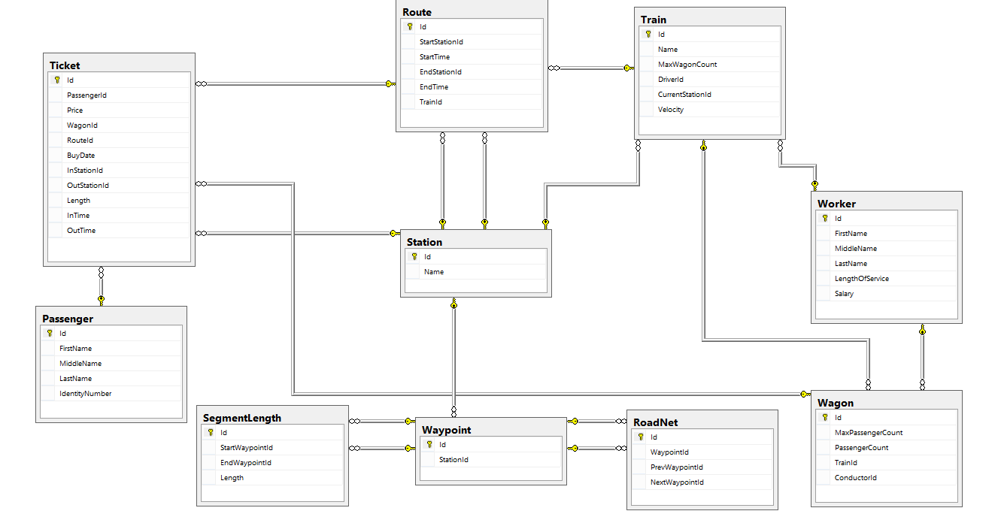

## Скриншоты программы оператора

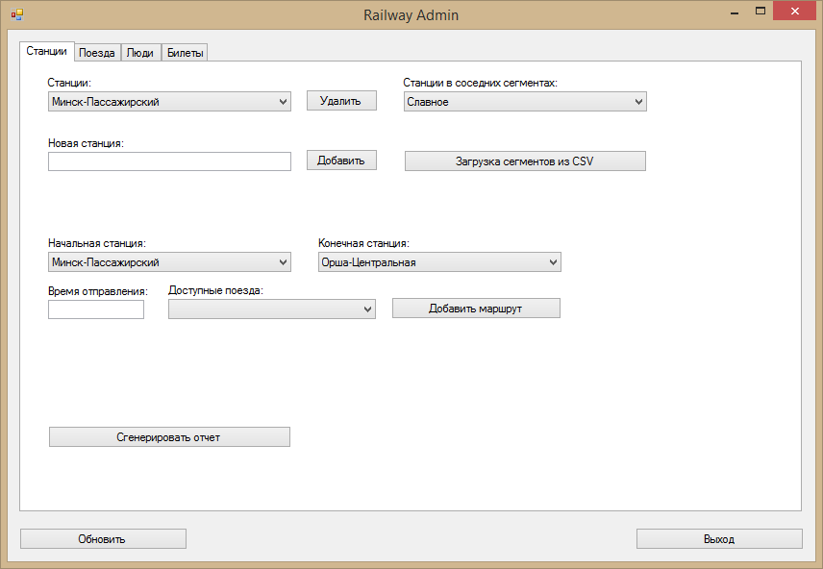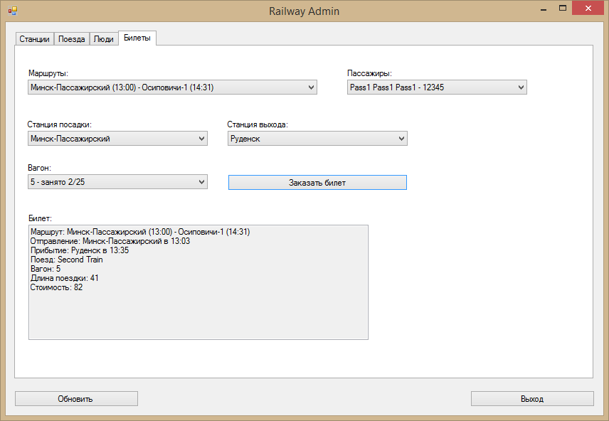

# ЗАКЛЮЧЕНИЕ

В результате выполнения курсового проекта были изучены и улучшены знания о таких технологии, как:

* СУБД MS SQL Server;
* Платформа Windows Forms;
* Платформа Entity Framework;
* Технология рекурсивных SQL запросов

Результатом выполнения стало приложение с поставляющейся с ним базой данных, в полной мере отвечающее техническому заданию указанному выше. Полученный программный продукт обладает возможностью управления сетью железных дорог и продажи билетов пассажирам.

# СПИСОК ИСПОЛЬЗОВАННЫХ МАТЕРИАЛОВ

[1] Блог Еремина – www.vb-blog.ru

[2] [www.msdn.com](http://www.msdn.com)

[3] <http://habrahabr.ru>

[4] [http://ru.wikipedia.org/](http://ru.wikipedia.org/wiki/MS_SQL_Server)